《三国：谋定天下》产品拆解案
用途：游戏策划拆解、SLG竞品研究、系统优化参考

一、核心结论
《三国：谋定天下》的产品破局点，是把传统三国SLG里“盟主/高战才有强存在感”的战争体验，拆成六大职业与辎重补给等可协作模块，让更多中低战玩家也能在同盟战争中承担明确职责。它并没有完全摆脱SLG的赛季压力、社交绑定和数值竞争，但通过职业分工、降肝减负、强节点运营和B站内容生态，成功把老品类讲出了新卖点。
- 一句话定位：多职业分工驱动的三国沙盘SLG，用同盟协作放大个人价值。
- 核心优势：职业系统、辎重链路、攻城组织感、赛季话题和内容传播能力强。
- 核心问题：规则密度高、职业平衡难、新手理解成本高、同盟依赖重，后期仍容易疲劳。
- 优化方向：降低信息理解成本，增强职业教学与战报解释，强化同盟指挥工具，并建立跨赛季追赶机制。
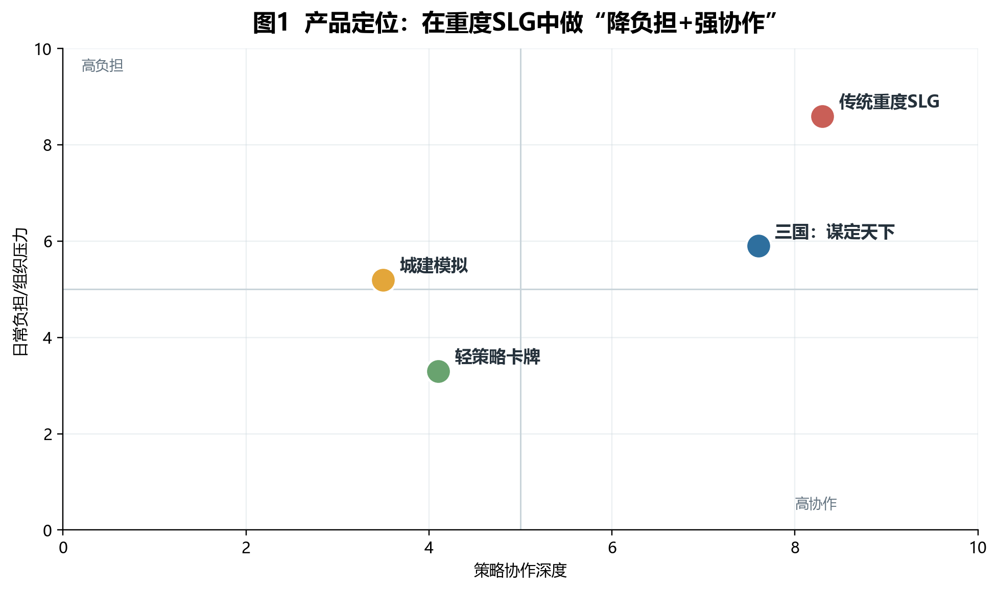

二、产品基本信息与定位
维度 | 拆解
产品名称 | 三国：谋定天下
品类 | 三国题材 / 沙盘SLG / 多职业战争策略手游
研发与发行 | 公开报道显示由浙江华娱网络东风工作室研发，Bilibili 游戏发行
公测时间 | 2024年6月13日公测
核心差异 | 六大职业、辎重补给、城池共建、同盟协作、赛季剧本
目标用户 | 三国SLG核心玩家、同盟组织型玩家、希望降低日常负担但保留战争参与感的策略玩家

从策划角度看，它选择的不是“彻底重做SLG”，而是改造SLG中最容易劝退的两件事：第一，普通成员在大规模战争中的价值感不足；第二，长线开荒与战备消耗过肝。六大职业把玩家价值拆成战斗、补给、治疗、器械、奇袭、计策等功能，等于给同盟战争补上了更细的职业生态。

三、核心循环与体验结构
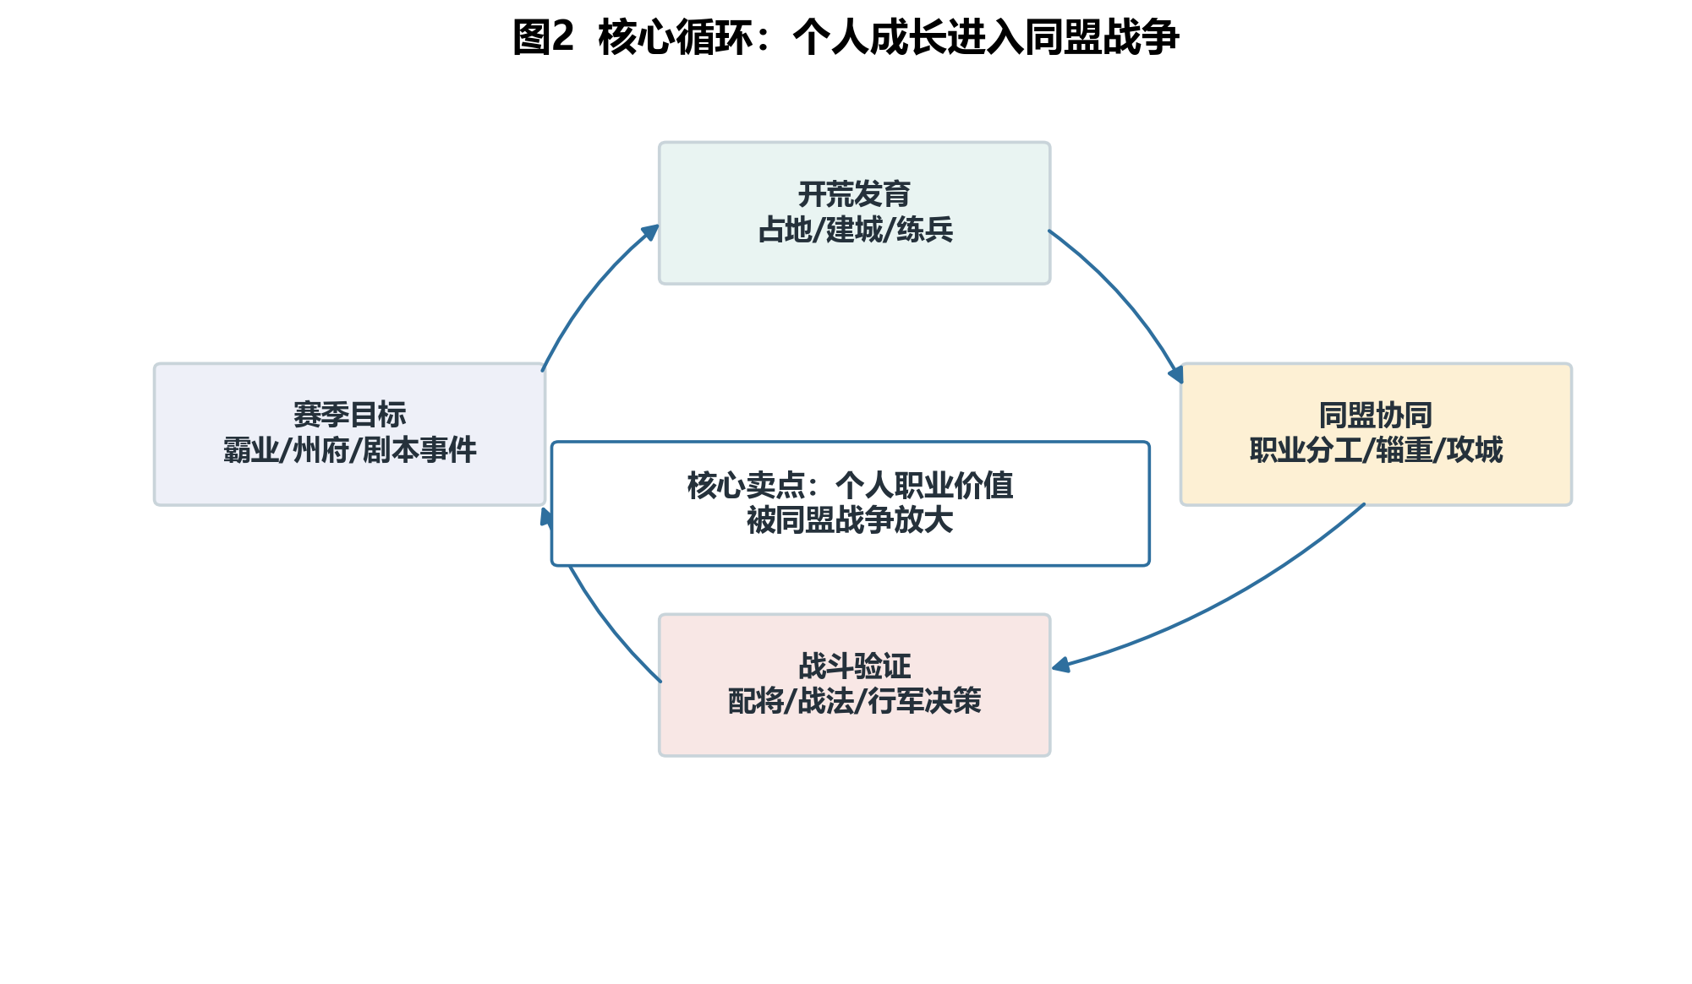
传统SLG常见循环是“采集资源-发展城建-训练部队-攻城打架-赛季结算”。《三国：谋定天下》在这个循环中插入职业分工和补给链路，使得玩家不只是比谁战力更高，也比谁能更好地组织前线、保障粮道、设置阵地和把握集结时机。
循环环节 | 玩家行为 | 设计目的 | 潜在风险
开荒发育 | 占地、练兵、建筑、资源积累 | 建立赛季初目标感和成长速度差 | 开荒公式化后容易变成作业
职业选择 | 选择镇军/青囊/奇佐/天工/神行/司仓等职业 | 形成团队分工和身份认同 | 职业强弱差会导致扎堆或被迫转职
同盟协作 | 集结、铺路、辎重、攻城、调度 | 让个人行为进入集体目标 | 对指挥、在线时间和服从度依赖较高
战斗验证 | 配将、战法、兵种、行军与战报复盘 | 把养成与策略反馈闭环 | 战报解释不足会造成“看不懂为什么输”
赛季结算 | 霸业奖励、剧本变化、换季回流 | 重置生态并制造回归点 | 赛季疲劳会累积

四、六大职业系统拆解
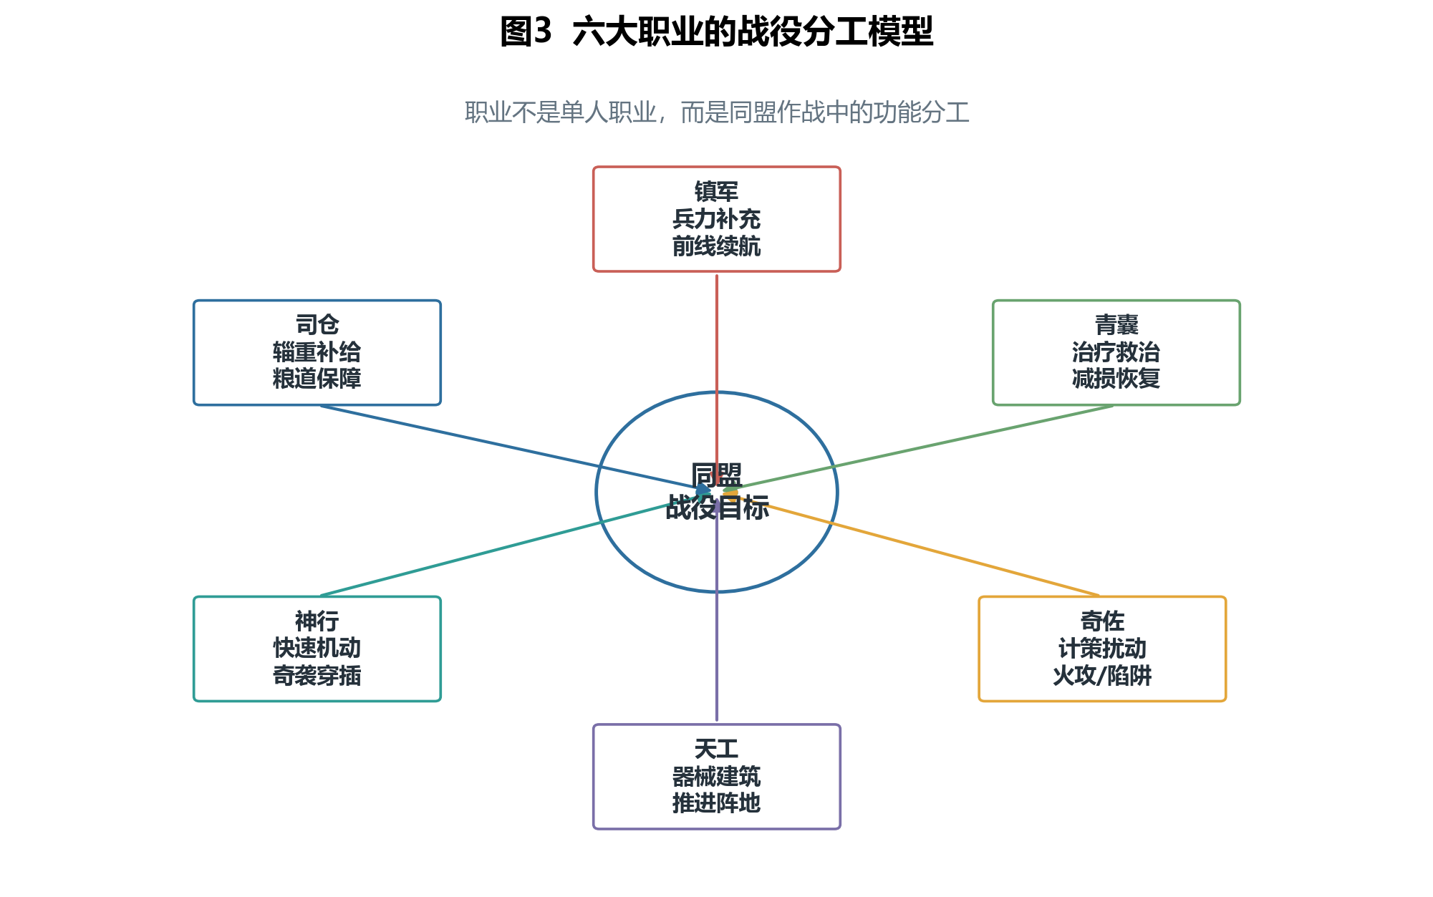
六大职业的设计价值，是把“大地图战争”从单纯战力堆叠拆成团队作战结构。好的职业系统不只是给玩家一个技能，而是让玩家获得一种战场身份：我不是高战，也能通过补给、治疗、铺设器械、奇袭或计策改变局势。
职业 | 功能定位 | 爽点 | 设计风险
镇军 | 兵力补充、前线续航、战斗支援 | 能让战线持续推进，存在感直接 | 若补兵效率过高会削弱战损意义
青囊 | 救治、恢复、减损 | 让辅助玩家在战后结算中有贡献 | 贡献不够可视化时容易被低估
奇佐 | 计策、火攻、陷阱、战术扰动 | 以智取胜，容易产生战役名场面 | 强控或强计策会引发挫败
天工 | 器械、建筑、阵地推进 | 把地图变成可经营战场 | 操作门槛和组织成本较高
神行 | 快速机动、奇袭、穿插 | 满足高操作玩家偷袭与救场欲望 | 强机动会压缩防守反应时间
司仓 | 辎重、补给、资源保障 | 让后勤玩家拥有战争价值 | 后勤任务若重复度高会变成苦活

五、辎重、城池与沙盘战争
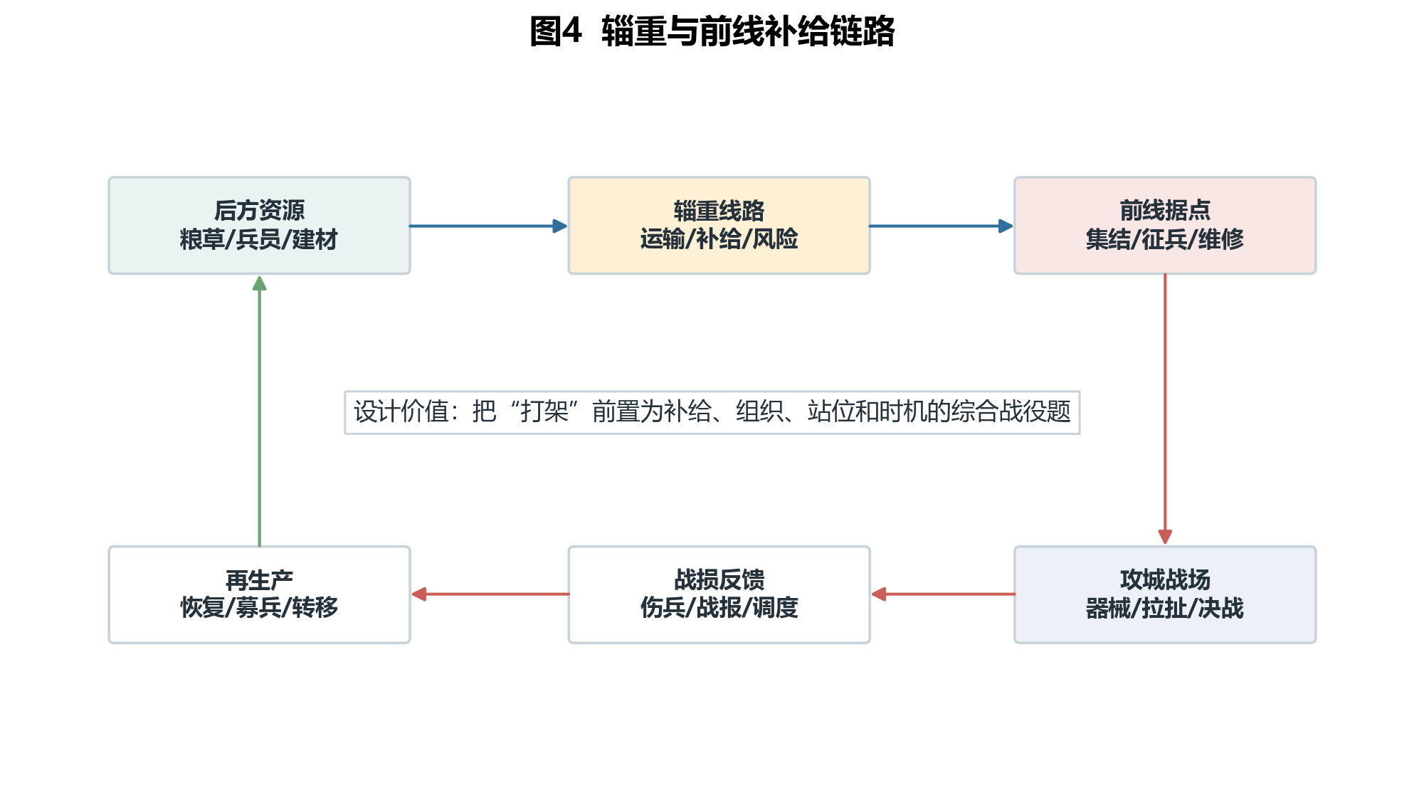
辎重机制的价值，在于把SLG里的战争从“到点集结打城”推进到“先保障补给，再形成前线优势”。这会让地图不只是坐标集合，而是具备交通线、前线、后方、据点和断粮风险的战役空间。
- 对进攻方：要提前规划推进路线、补给节点和器械节奏，减少无脑平推。
- 对防守方：可以围绕粮道、据点和行军路径打反制，而不是只在城门口硬碰硬。
- 对同盟管理：后勤、铺路、器械和主力战斗都能被纳入战役分工，普通成员更容易被组织起来。
- 对赛季内容：地形、天气、剧本规则和州府目标可以叠加在补给链上，产生可运营的版本差异。

六、养成、配将与战斗系统
战斗层依旧是三国SLG熟悉的武将、战法、兵种、阵型与队伍共存问题。它的挑战不在于有没有深度，而在于深度如何被玩家理解。武将组合越多，玩家越需要低成本验证思路；战法联动越复杂，战报就越需要解释“关键触发点”和“主要输赢因”。
系统层 | 策划作用 | 优点 | 问题
武将与战法 | 提供抽卡目标、阵容构筑与版本流派 | 三国认知门槛低，组合讨论空间大 | 强势队模板化后会削弱个性构筑
兵种与阵型 | 制造克制关系和战前决策 | 增强配队深度和战前博弈 | 信息过载时新手难判断优先级
战报 | 承载复盘与策略学习 | 让失败可被归因 | 若解释不清会被归因到氪金或数值
赛季剧本 | 提供换季目标和新规则 | 能持续制造回流节点 | 换季学习成本和重复开荒疲劳并存

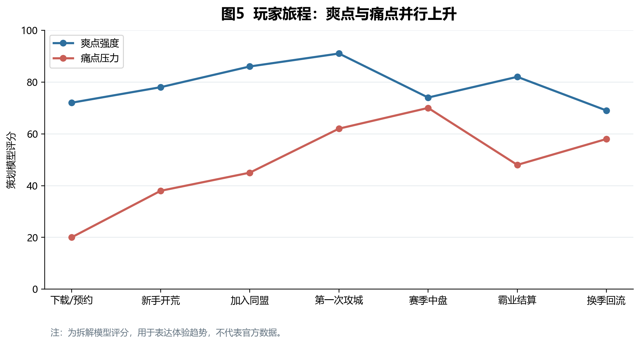

七、商业化与运营拆解
商业化主要围绕武将获取、成长资源、赛季节点、外观内容和礼包效率展开。对于SLG而言，付费不仅购买战斗力，也购买更快成型、更高容错和更早参与核心战场的资格。它的优势是赛季节点天然适合转化，风险是玩家容易把失败归因到氪度差异。
付费/运营点 | 玩家动机 | 策划价值 | 风险控制
招募与武将 | 获得核心队伍与流派组件 | 形成长期收集与版本热度 | 避免新武将过度碾压旧体系
资源礼包 | 加速开荒、补足战备缺口 | 提升赛季初与大战前转化 | 资源差距需有免费追赶出口
月卡/通行证 | 稳定收益、日常奖励 | 构成收入底盘与活跃驱动 | 任务压力不宜过重
外观/时装 | 身份展示和社交炫耀 | 降低数值付费争议 | 品质要匹配价格和稀缺感
赛季活动 | 回流、冲榜、同盟目标 | 制造周期性峰值 | 避免过密节点导致疲劳

八、优点与缺点
以下判断基于策划拆解视角，重点看系统是否服务目标体验，而不是单纯评价好不好玩。
优点 | 为什么成立
差异化明确 | 六大职业让产品在同质化三国SLG中有一句话卖点，传播清晰。
普通成员价值感更强 | 后勤、治疗、器械、计策等功能让非高战玩家也能参与战役。
同盟战争更像战役 | 辎重、前线据点、城池共建把攻城从单点战斗扩展为链路经营。
降肝减负方向正确 | 公开宣传与产品设计都在强调减少传统SLG作业感，符合存量用户痛点。
B站生态适配 | SLG攻略、战报、同盟故事和UP主传播天然适合内容平台扩散。

缺点 | 带来的问题
规则密度偏高 | 职业、辎重、战法、赛季规则叠加后，新玩家容易不知道先学什么。
职业平衡难度高 | 一旦某职业收益不直观或强度不足，就会出现冷门职业和被迫转职。
同盟依赖重 | 体验高度绑定组织质量，散人或弱盟玩家容易被大盟节奏碾压。
战报理解门槛高 | 玩家输掉战斗后若看不懂关键原因，会把失败归因到数值或氪金。
赛季疲劳仍存在 | 开荒、集结、打城、换季的循环如果缺少情绪变化，老玩家会进入机械执行。

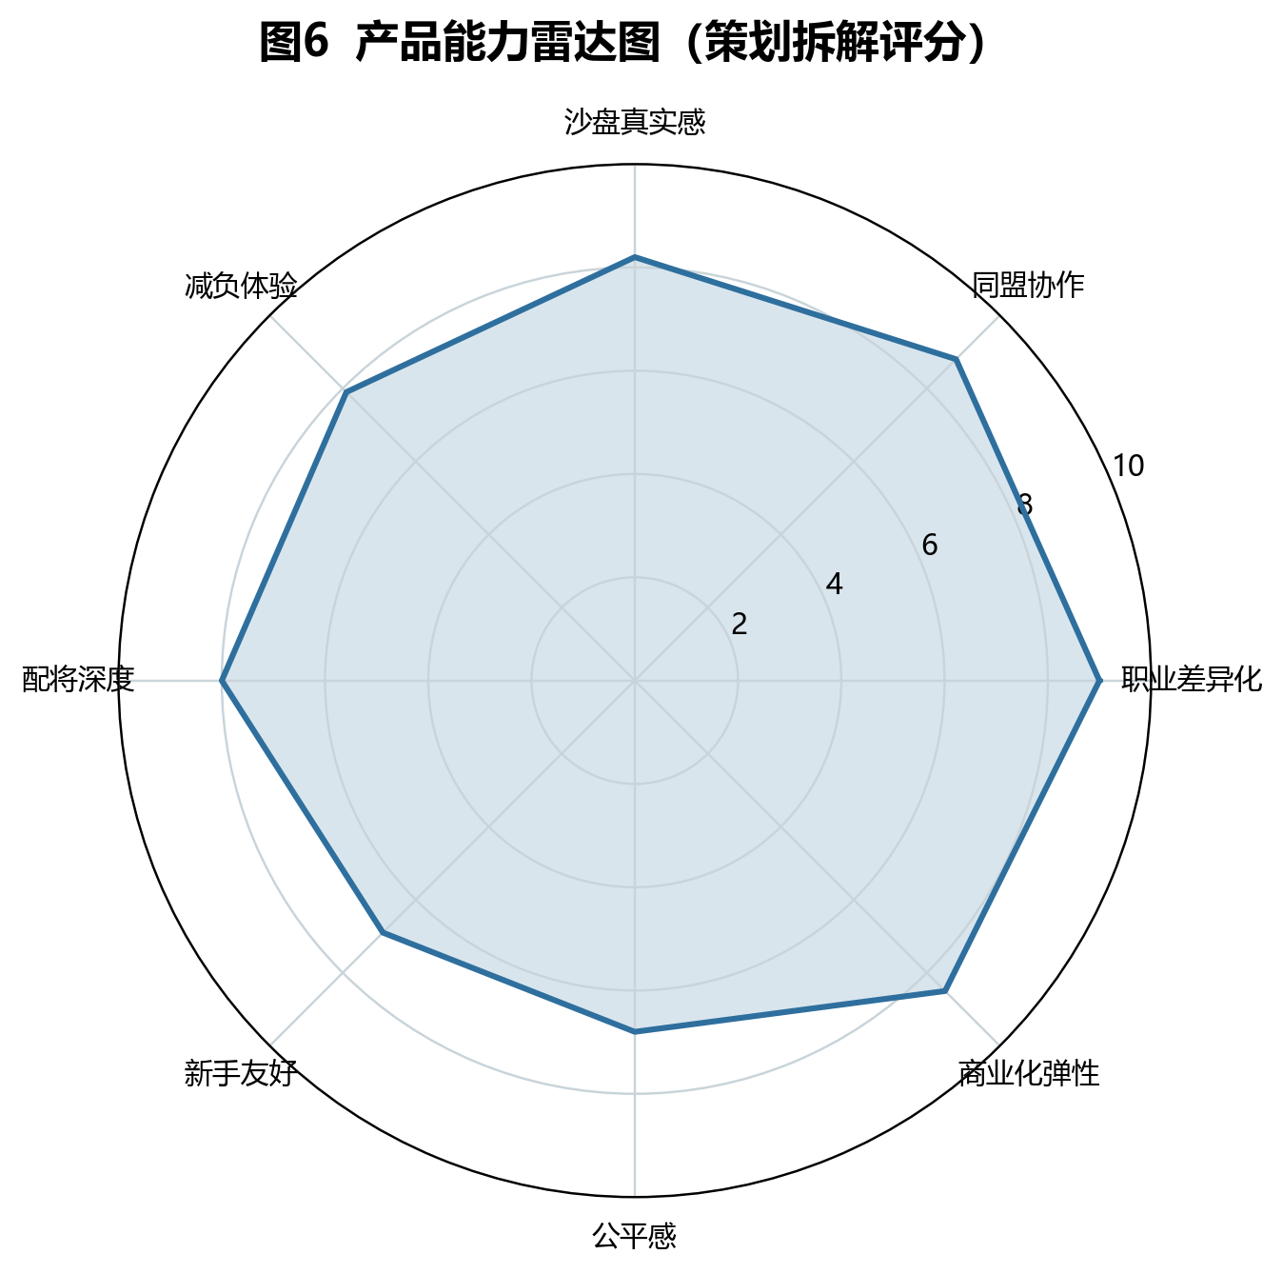

九、可改进方向
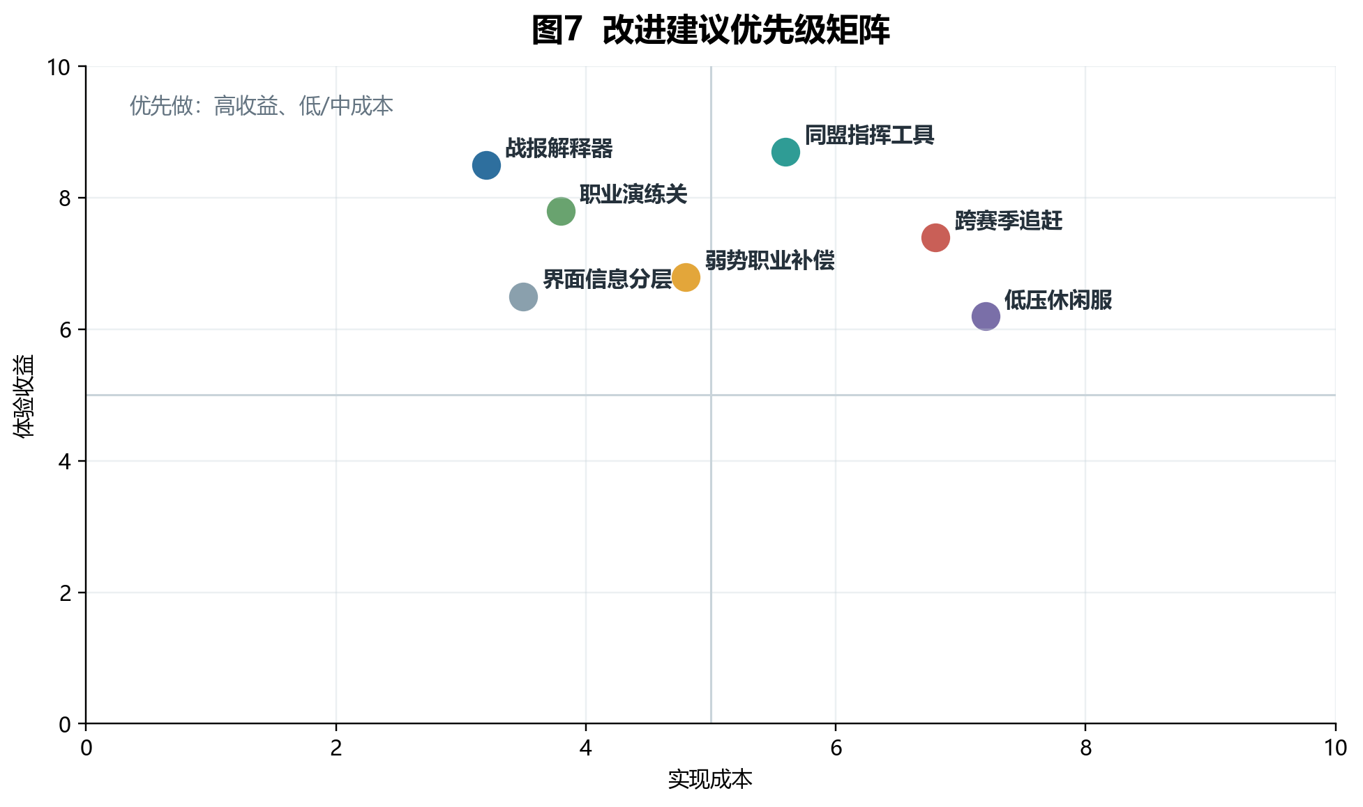
优先级 | 建议 | 具体方案 | 预期收益
P0 | 做战报解释器 | 在战报页标出关键回合、关键战法、主要承伤来源、核心克制关系，并给出一句话输赢因。 | 降低复盘门槛，减少玩家把失败简单归因于氪金。
P0 | 强化职业演练关 | 每个职业设计3-5个短关卡：基础操作、同盟配合、反制场景；完成后给职业徽章与少量赛季资源。 | 让玩家先理解职业价值，再进入同盟分工。
P1 | 同盟指挥工具产品化 | 内置战役计划板、路径标记、补给提醒、职业缺口统计、成员任务派发与完成反馈。 | 降低盟主管理成本，提高普通成员参与效率。
P1 | 职业贡献可视化 | 战后展示治疗量、节省兵力、补给次数、器械伤害、计策收益、奇袭成功率等贡献指标。 | 让辅助和后勤玩家获得情绪回报。
P1 | 跨赛季追赶机制 | 给回流/落后玩家提供队伍试用、低损开荒加成、战法推荐和阶段性资源补齐任务。 | 缓解赛季流失后难回坑的问题。
P2 | 低压玩法分层 | 增加轻量战役、限时演武、职业合作副本或低压服，让无法跟强盟时间表的玩家也有目标。 | 扩展非硬核用户留存，降低组织压力。

十、SWOT总结
S 优势 | W 劣势 | O 机会 | T 威胁
职业分工清晰；同盟战役感强；SLG存量痛点命中；B站内容生态可放大传播。 | 系统复杂；职业平衡难；散人体验依赖服务器生态；赛季疲劳仍难完全解决。 | 通过战报解释、同盟工具、职业教学和轻量玩法扩大用户层；外观付费可降低数值争议。 | 三国SLG竞争长期高压；头部盟滚服/控服影响生态；强商业化会伤害公平感。

策划启示：在成熟品类里做创新，不一定要推翻底层框架，更有效的办法是找到玩家长期抱怨但仍愿意忍受的痛点，然后用一个清晰系统把它产品化。《三国：谋定天下》的职业系统就是这样的切口：它把“我在同盟里有什么用”这件事，做成了可选择、可成长、可传播的玩法身份。

